湖南联益保险代理招聘简章

1. 公司简介

湖南联益保险代理服务有限公司（以下简称为湖南联益），成立于2007年12月19日,是一级法人机构，注册资本为800万元，总部位于长沙市芙蓉区芙蓉中路388号定王大厦25楼。业务范围包括代理销售保险产品；代理收取保险费；代理相关保险业务的损失勘查和理赔以及中国银保监会批准的其他业务。

湖南联益坚持合规经营，严守法律底线。多年来所经营的财险、寿险和团险，按保监部门的要求，严格操作流程、加强内控制度建设、防范经验风险、建立反洗钱管理机制，得到了监管部门的充分肯定和一致好评。

湖南联益注重服务质量，坚持“以人为本、诚信务实、开拓创新、回报社会”的服务宗旨。除积极履行专业保险代理公司的职责外，还主动为投保人提供保险咨询与索赔服务，最大限度的维护投保人的利益，为维护社会安定作出一份贡献。

湖南联益具有潜在的发展优势。公司拥有一支由保险专家教授、营销专家组成的高管团队；还有一支经过保险学院严格培养的后援队伍，公司在职员工90%以上科班出身毕业于保院；故公司机制灵活、决策民主、执行力强。

从2019年10月开始招聘至今，累计已为163位保院学子提供在岗实习的就业机会。且公司分公司、部门、机构负责人等重要核心岗位，大部分由保院优秀学子任职。现因公司扩张发展需要，针对应届毕业生，提供工作岗位，诚聘优秀人才！

1. 招聘岗位职责

**1、会计**

所属部门：财务部； 人数：2名

岗位职责：

（1）负责审核资金收付凭证、编制转账凭证

（2）负责账薄登记工作，并进行账账、账实核对

（3）负责结账、编制会计报表，安排各项税费的申报事宜

（4）完成上级主管交办的各项工作

**2、渠道对接岗**

所属部门：多元渠道部； 人数：2名

岗位职责：

（1）负责对部门的业务支持与保障工作

（2）负责与合作供应商进行业务对接及后续工作

（3）负责客户及合作供应商的关系维护

需求技能：持有c1/c2的机动车驾驶证、有应酬技能优先

**3、运营内勤**

所属部门：保院服务部； 人数：2名

岗位职责：

（1）负责服务部各业务条线的数据追踪与档案管理

（2）综合受理投保单初审，保全、理赔、回访工单的各项业务

（3）负责为到店客户及代理人提供业务咨询及营销服务

（4）完成上级主管交办的各项工作

需可接受保险职业学院联益保险服务部上班，家住附近者优先考虑

三、相关薪酬待遇

**1、福利待遇**

（1）底薪+提成：底薪2000元+提成+激励赛事+带薪培训

（2）享受正式员工待遇：法定节假日、过节礼品、生日福利、团建活动  
（3）完善专业的教育培训   
（4）公开透明的晋升空间   
（5）公司文化助力成为行业精英

四、健康保障及安全防护条件情况

**1、安全防护**

（1）公司全体职工都应认真贯彻国家“安全第一，预防为主，”的安全方针，执行国家及上级的规定；

（2）公司全体职工，都应依照《公司安全责任制》的规定，在本工作岗位上，履行安全生产责任；

（3）公司所属部门的安全管理，由正职对本部门的安全生产全面负责，成立并主持本部门的安全生产管理小组，各部门设班组安全员，班组安全员由各经理担任。

**2、健康保障**

（1）成立以实习领导小组为突发事件应急预案领导小组；及时准确掌握突发动态，组织指挥预防控制措施，与学校部门密切配合，保证实习工作高效有序地进行；

（2）成立临时现场指挥部：实习学生一旦发生突发应急预案事故后，立刻启动现场指挥，联系报警、急救、协调车辆等工作；

（3）报告和响应：实习领队在1小时内向学校、家长、当地政府、医院等单位报告协调相关事宜。

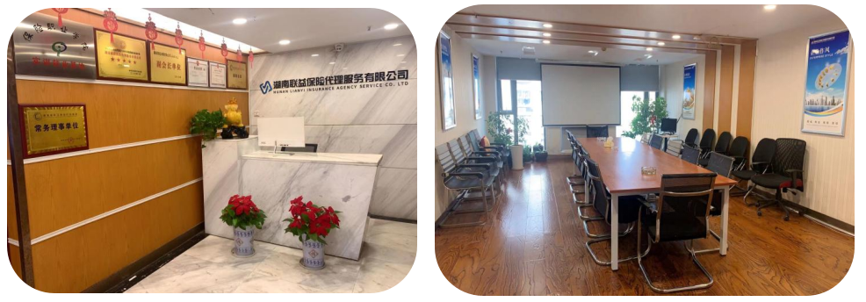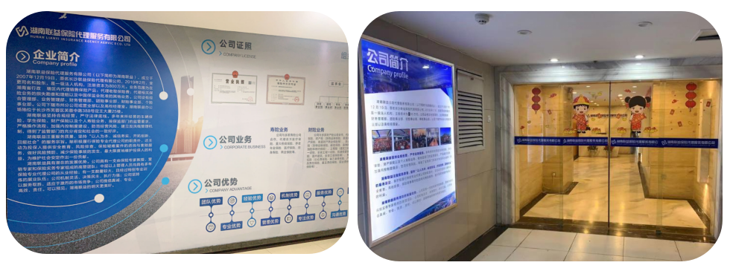五、公司环境

